Карта урока для организации занятий с использованием
электронного обучения и дистанционных образовательных технологий

Учитель | Хиркина В.В.
Предмет | Физическая культура
Класс | 4-а
Дата проведения урока | 27.05.2020
Тема урока | Бег с эстафетной палочкой
Основные изучаемые вопросы | «Эстафетный бег», техника его выполнения
Ссылка на эл. платформу
Тип урока | WhatsApp https://chat.whatsapp.com/D1vSHOuOSU7AnpkCmpsntV
Задания

Теоретический материал для самостоятельного изучения
Эстафетный бег — это командный вид легкой атлетики.
Во время эстафетного бега эстафетная палочка передается и принимается по возможности на максимальной скорости бега.
Спортсмены, бегущие на 2, 3 и 4 этапах начинают бег с высокого старта. Принимающий эстафетную палочку стартует в пределах 10 м от зоны передачи, используя при этом индивидуальные отметки, обозначающие начало разбега. Перед самым окончанием зоны передач эстафетная палочка передается из рук в руки, обычно снизу вверх.

Различают следующие виды эстафет:
а) по беговой дорожке;
б) кольцевые по городу (старт и финиш в одном месте);
в) звездные по городу (старт в разных местах, финиш в одном месте для всех команд).
Основная особенность техники эстафетного бега, как и правил, заключается в моменте передачи палочки. Эстафетный бег – один из тех видов бега, в котором залогом победы является не только физическая подготовка. Именно поэтому на тренировках уделяется очень много внимания моменту передачи палочки.
Существует два способа передачи эстафетной палочки: снизу-вверх (рис. 2.10, а) и сверху-вниз (рис. 2.10, б).
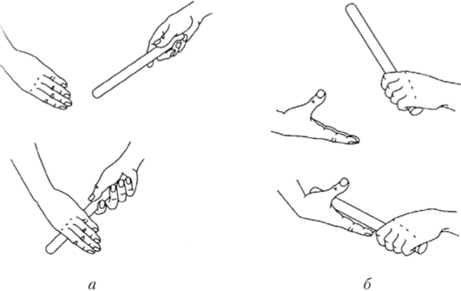
Рис. 2.10. Способы передачи эстафетной палочки
В случае утери палочки во время бега ее можно поднять и продолжать бег дальше. Если же палочка утеряна при передаче, ее может поднять только передающий бегун.
Важнейшими факторами результативности эстафетной команды являются:
- • показатели индивидуальных результатов спортсменов на соответствующих дистанциях;
- • надежность передачи эстафетной палочки;
- • согласованность действий партнеров команды;
- • целостность единого коллектива.

Вопросы можно задать по адресу электронной почты wikahirkina@mail.ru или в мессенджерах: WhatsApp (№ 8-928-289-77-95)

с 11.40 до 12.10 (время фактического проведения урока),
с 12.30 до 13.00 (часы неаудиторной занятости, проведение индивидуальной
консультации)
Выполненное практическое задание необходимо предоставить в любом доступном формате (скан, фотография, документ MS Word;
- письмом на адрес электронной почты для обратной связи;
- сообщением в WhatsApp № 8-928-289-77-95

При отправке ответа в поле «Тема письма» и названии файла укажите свои данные: класс, учебный предмет, фамилию, имя и отчество.

